ГУАП

КАФЕДРА № 42

ОТЧЕТ
ЗАЩИЩЕН С ОЦЕНКОЙ ПРЕПОДАВАТЕЛЬ

ассистент |  |  |  | В. В. Жукалин
должность, уч. степень, звание |  | подпись, дата |  | инициалы, фамилия

ОТЧЕТ О ЛАБОРАТОРНОЙ РАБОТЕ №7

СОЕДИНЕНИЕ И ТЕСТИРОВАНИЕ КЛИЕНТСКОЙ И СЕРВЕРНОЙ ЧАСТЕЙ ВЕБ-ПРИЛОЖЕНИЯ
по курсу: Web-программирование

РАБОТУ ВЫПОЛНИЛ

СТУДЕНТ гр. № | 4321 |  | И.А. Лаврешин
 |  | подпись, дата | инициалы, фамилия

Санкт-Петербург 2026

1 Цель работы
Соединить клиентские компоненты SignalBoard с серверными Route Handlers и PostgreSQL, заменить демонстрационное состояние пользователя и отслеживания реальными запросами, реализовать состояния загрузки и ошибок, проверить HTTP-контракты и авторизацию, добавить модульные и end-to-end тесты и выполнить итоговую проверку всего приложения.

2 Задание
Определить HTTP-контракт между клиентом и сервером, реализовать GET /api/signals с преобразованием Decimal-координат и вычислением isTracked для текущего пользователя. Заменить DemoAuthProvider на AuthProvider, восстанавливать сессию через GET /api/auth/me, подключить формы регистрации, входа и выхода к API, получать галерею из PostgreSQL, реализовать loading, error и empty состояния, сохранять отслеживание через POST и DELETE, обрабатывать 400, 401, 404, 409 и 500, не доверять userId и isTracked от клиента. Сохранить модальное окно, карту, меню и адаптивность. Установить Vitest и написать модульные тесты нормализации и валидации, установить Playwright и написать сквозной сценарий регистрации и отслеживания, выполнить итоговую проверку validate, migrate status, lint, unit, build и e2e.

3 Ход выполнения задания
Схема прохождения запроса: Client Component (SignalsGallery, AuthProvider) → fetch с cookie signal_session → Route Handler app/api/.../route.ts → проверка сессии (readSession, getCurrentUser) → Prisma Client → PostgreSQL → DTO в JSON → обновление состояния React.
Браузер (Client Components) Next.js server PostgreSQL
────────────────────────── ────────────── ──────────
AuthProvider ── GET /api/auth/me ──▶ route.ts ─ getCurrentUser ─▶ User
SignalsGallery ── GET /api/signals ──▶ route.ts ─ prisma.findMany ─▶ NeighborSignal
── POST/DELETE ───────▶ /api/favorites/[id] ───────▶ TrackedSignal
◀── JSON DTO ──────────
Таблица 1 – HTTP-контракты
Метод и путь | Тело запроса | Успех | Ошибки
GET /api/signals | — | 200 {signals: NeighborSignalDTO[]} | 500
GET /api/auth/me | — | 200 {user: UserDTO | null} | —
POST /api/auth/register | name, email, password, confirmPassword | 201 {user} | 400, 409, 500
POST /api/auth/login | email, password | 200 {user} | 400, 401, 500
POST /api/auth/logout | — | 200 {ok: true} | —
POST /api/favorites/{signalId} | — | 201 {favorite} | 401, 404
DELETE /api/favorites/{signalId} | — | 200 {deleted} | 401

UserDTO содержит только id, name и email: passwordHash, createdAt и updatedAt клиенту не нужны, а хеш пароля нельзя раскрывать. NeighborSignalDTO содержит id, slug, title, summary, category, location, image, imageAlt, latitude, longitude и isTracked. Координаты в базе имеют тип Decimal, который Prisma возвращает объектом Decimal.js; JSON.stringify превратил бы его в строку, поэтому сервер явно преобразует значения через Number(). Поле isTracked вычисляется на сервере по строкам TrackedSignal пользователя из проверенной сессии и не принимается от клиента.
Маршрут app/api/signals/route.ts:
// Возвращает локальные сигналы и персональное состояние отслеживания.

import { NextResponse } from "next/server";
import { getCurrentUser } from "@/app/lib/current-user";
import { prisma } from "@/app/lib/prisma";

// Ответ зависит от cookie текущего запроса и не является общим кэшем.
export const dynamic = "force-dynamic";

export async function GET() {
try {
// Гость получает сигналы без персональных связей.
const user = await getCurrentUser();

// Читаем предметные данные и только нужные tracked signalId.
const [signals, tracked] = await Promise.all([
prisma.neighborSignal.findMany({ orderBy: { title: "asc" } }),
user
? prisma.trackedSignal.findMany({
where: { userId: user.id },
select: { signalId: true },
})
: Promise.resolve([]),
]);

// Set обеспечивает быструю проверку каждого сигнала.
const trackedIds = new Set(tracked.map((item) => item.signalId));

// Формируем стабильный DTO без внутренних временных полей.
const result = signals.map((signal) => ({
id: signal.id,
slug: signal.slug,
title: signal.title,
summary: signal.summary,
category: signal.category,
location: signal.location,
image: signal.image,
imageAlt: signal.imageAlt,
latitude: Number(signal.latitude),
longitude: Number(signal.longitude),
isTracked: trackedIds.has(signal.id),
}));

return NextResponse.json({ signals: result });
} catch {
// Не раскрываем клиенту объект ошибки подключения или DATABASE_URL.
return NextResponse.json(
{ error: "Не удалось загрузить сигналы" },
{ status: 500 },
);
}
}
AuthProvider заменил DemoAuthProvider в корневом layout. При монтировании он запрашивает GET /api/auth/me и находится в состоянии loading, пока ответ не получен: без этого интерфейс на мгновение показал бы гостя вошедшему пользователю. Cookie httpOnly недоступна JavaScript, поэтому состояние восстанавливается только запросом к серверу; браузер сам прикладывает cookie к fetch с credentials: "same-origin". Функции login, register и logout вызывают соответствующие маршруты и обновляют user только после успешного ответа:
// Восстанавливаем состояние из серверной cookie, не читая её на клиенте.
const fetchCurrentUser = useCallback(async (): Promise<UserDTO | null> => {
const response = await fetch("/api/auth/me", {
cache: "no-store",
credentials: "same-origin",
});

if (!response.ok) {
return null;
}

const payload = (await response.json()) as { user: UserDTO | null };
return payload.user;
}, []);

const refresh = useCallback(async () => {
const currentUser = await fetchCurrentUser();

setUser(currentUser);
setStatus(currentUser ? "authenticated" : "guest");
}, [fetchCurrentUser]);

useEffect(() => {
void fetchCurrentUser().then((currentUser) => {
setUser(currentUser);
setStatus(currentUser ? "authenticated" : "guest");
});
}, [fetchCurrentUser]);

const login = useCallback(async (email: string, password: string) => {
const response = await fetch("/api/auth/login", {
method: "POST",
headers: { "Content-Type": "application/json" },
credentials: "same-origin",
body: JSON.stringify({ email, password }),
});

if (!response.ok) throw new Error(await readError(response));

const payload = (await response.json()) as { user: UserDTO };
setUser(payload.user);
setStatus("authenticated");
}, []);

const register
Формы входа и регистрации передают данные в AuthProvider, блокируют кнопку на время запроса и показывают сообщение сервера при ошибке:
async function handleSubmit(event: FormEvent<HTMLFormElement>) {
event.preventDefault();
setError("");
setPending(true);

const form = new FormData(event.currentTarget);

try {
// Передаём пароль серверу только в теле HTTPS-запроса production-среды.
await login(String(form.get("email") ?? ""), String(form.get("password") ?? ""));
router.push("/gallery");
} catch (value) {
setError(value instanceof Error ? value.message : "Не удалось войти");
} finally {
setPending(false);
}
}
Загрузка галереи. SignalsGallery запрашивает /api/signals в useEffect. AbortController отменяет запрос при размонтировании или повторной загрузке, чтобы устаревший ответ не перезаписал состояние. Реализованы три состояния: loading (role="status" «Загрузка сигналов…»), error (role="alert" с кнопкой «Повторить») и empty («Сигналы пока не добавлены.»). Loading означает, что ответа ещё нет, empty – что ответ получен, но массив пуст.
useEffect(() => {
const controller = new AbortController();

async function loadSignals() {
setLoading(true);
setError("");

try {
const response = await fetch("/api/signals", {
cache: "no-store",
credentials: "same-origin",
signal: controller.signal,
});

if (!response.ok) throw new Error("Не удалось загрузить сигналы");

const payload = (await response.json()) as { signals: NeighborSignalDTO[] };
setSignals(payload.signals);
} catch (value) {
// Игнорируем ожидаемую отмену при размонтировании компонента.
if (value instanceof DOMException && value.name === "AbortError") return;
setError(value instanceof Error ? value.message : "Ошибка загрузки");
} finally {
if (!controller.signal.aborted) setLoading(false);
}
}

void loadSignals();

// Отменяем запрос, если компонент больше не используется.
return () => controller.abort();
}, [reloadKey, status]);
Переключение отслеживания выполняется пессимистично: интерфейс меняет карточку только после того, как сервер подтвердил POST или DELETE. При ответе 401 AuthProvider обновляется и пользователь видит сообщение о завершении сеанса. userId в запрос не передаётся – сервер берёт его из подписанной сессии:
async function toggleTracked(signal: NeighborSignalDTO) {
if (status !== "authenticated") return;

setPendingId(signal.id);
setError("");

try {
const response = await fetch(`/api/favorites/${signal.id}`, {
method: signal.isTracked ? "DELETE" : "POST",
credentials: "same-origin",
});

if (response.status === 401) {
// Синхронизируем UI, если сервер больше не принимает сессию.
await refresh();
throw new Error("Сеанс завершён. Выполните вход снова.");
}

if (!response.ok) throw new Error("Не удалось изменить отслеживание");

const nextTracked = !signal.isTracked;

// Меняем только карточку, изменение которой подтвердил сервер.
setSignals((current) =>
current.map((item) =>
item.id === signal.id
? { ...item, isTracked: nextTracked }
: item,
),
);
setSelected((current) =>
current && current.id === signal.id
? { ...current, isTracked: nextTracked }
: current,
);
} catch (value) {
setError(value instanceof Error ? value.message : "Ошибка отслеживания");
} finally {
setPendingId(null);
}
}
Обработка ошибки сервера на клиенте проверена при недоступной базе данных: GET /api/signals вернул 500 без раскрытия деталей подключения (рисунок 1), а галерея показала состояние ошибки с кнопкой «Повторить» (рисунок 2).
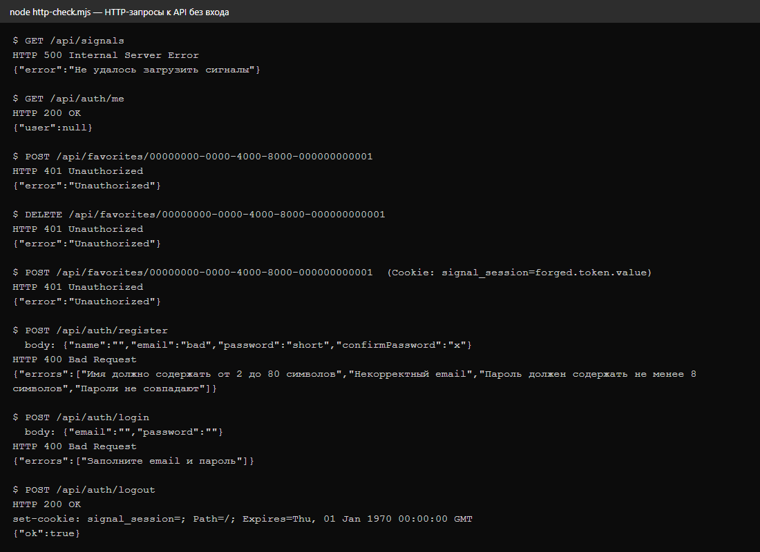
Рисунок 1 – HTTP-ответы API без входа и без базы данных
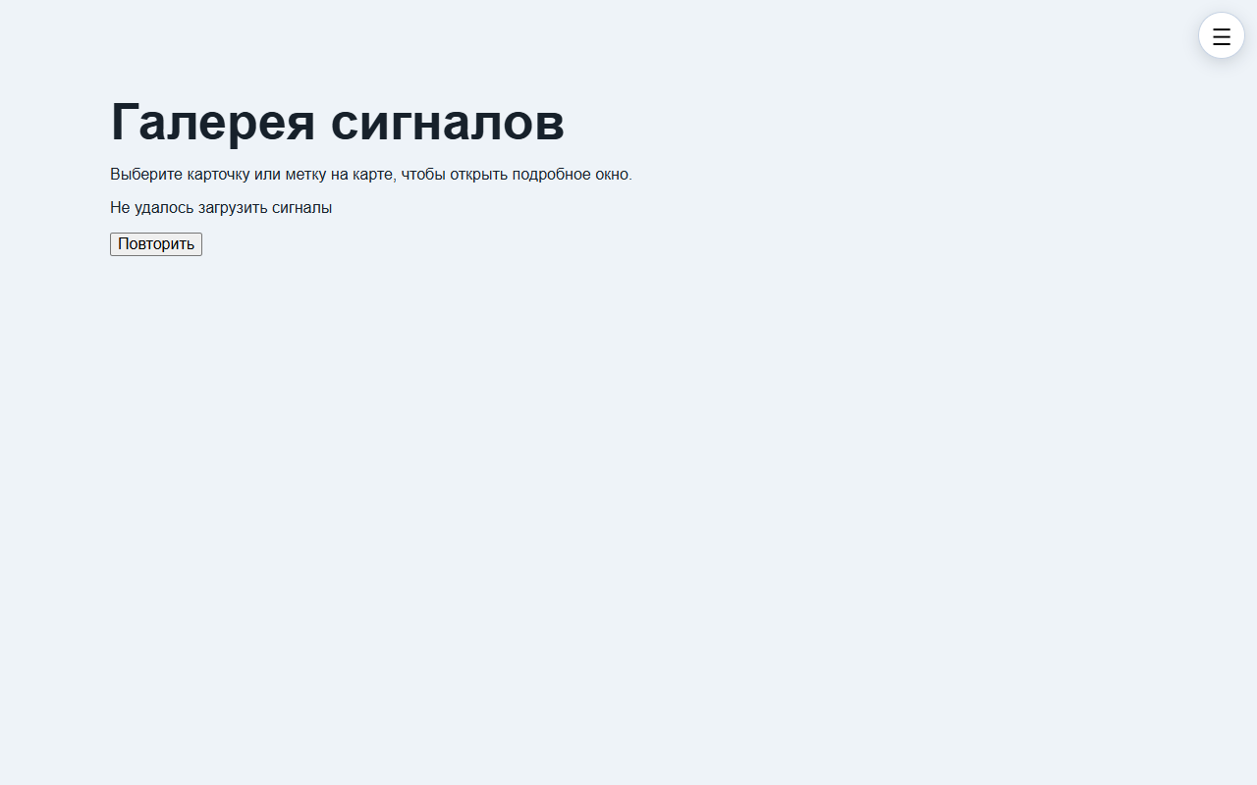
Рисунок 2 – Состояние error галереи при ответе 500
[ВСТАВИТЬ СКРИНШОТ: /gallery после входа neighbor@example.test – карточки с кнопками «Добавить в отслеживание»]
Рисунок 3 – Галерея с данными из PostgreSQL после входа
[ВСТАВИТЬ СКРИНШОТ: отметить сигнал, нажать F5 – кнопка «Удалить из отслеживания» осталась]
Рисунок 4 – Сохранение отслеживания после перезагрузки
[ВСТАВИТЬ СКРИНШОТ: DevTools → Network: GET /api/signals 200 и POST /api/favorites/{id} 201; Response без passwordHash]
Рисунок 5 – Вкладка Network без секретов
[ВСТАВИТЬ СКРИНШОТ: psql: SELECT u.email, s.slug FROM "TrackedSignal" t JOIN "User" u ON u.id=t."userId" JOIN "NeighborSignal" s ON s.id=t."signalId";]
Рисунок 6 – SQL-проверка TrackedSignal
Таблица 2 – Матрица ручных сценариев
Сценарий | Ожидаемый результат | Статус
Гость открывает /gallery | Карточки и ссылка «Войдите, чтобы отслеживать сигнал» | [проверить с БД]
База недоступна | 500 и состояние error с кнопкой «Повторить» | Проверено
Гость: POST /api/favorites/{id} | 401 | Проверено
Поддельная cookie | 401 | Проверено
Регистрация с ошибками полей | 400 и сообщение в форме | Проверено (API)
Регистрация занятого email | 409 «Этот email уже зарегистрирован» | [проверить с БД]
Вход с неверным паролем | 401 «Неверный email или пароль» | [проверить с БД]
Вход seed-пользователя | Переход в /gallery, имя в меню | [проверить с БД]
Отслеживание и reload | Состояние сохраняется после F5 | [проверить с БД]
Выход | Cookie удалена, интерфейс гостя | Проверено (API)

Модульные тесты. Vitest настроен на окружение node и каталог tests/unit; плагин vite-tsconfig-paths подключает алиас @/. Тесты проверяют чистые функции normalizeEmail и validateRegistration и не требуют базы данных:
// Настраивает быстрые unit tests чистой серверной логики.

import { defineConfig } from "vitest/config";
import tsconfigPaths from "vite-tsconfig-paths";

export default defineConfig({
// Поддерживаем алиасы путей из tsconfig.json.
plugins: [tsconfigPaths()],
test: {
// Чистая валидация не требует DOM или браузера.
environment: "node",
include: ["tests/unit/**/*.test.ts"],
},
});
// Проверяет чистую нормализацию и server-side validation без базы.

import { describe, expect, test } from "vitest";
import {
normalizeEmail,
validateRegistration,
} from "@/app/lib/validation";

describe("normalizeEmail", () => {
test("удаляет пробелы и приводит email к нижнему регистру", () => {
expect(normalizeEmail(" Neighbor@Example.TEST ")).toBe(
"neighbor@example.test",
);
});
});

describe("validateRegistration", () => {
test("принимает корректный набор полей", () => {
const result = validateRegistration({
name: "Сосед",
email: "neighbor@example.test",
password: "SignalPass_2026!",
confirmPassword: "SignalPass_2026!",
});

expect(result.errors).toEqual([]);
expect(result.data?.email).toBe("neighbor@example.test");
});

test("отклоняет короткий пароль", () => {
const result = validateRegistration({
name: "Сосед",
email: "neighbor@example.test",
password: "short",
confirmPassword: "short",
});

expect(result.data).toBeNull();
expect(result.errors).toContain(
"Пароль должен содержать не менее 8 символов",
);
});

test("отклоняет несовпадающее подтверждение", () => {
const result = validateRegistration({
name: "Сосед",
email: "neighbor@example.test",
password: "SignalPass_2026!",
confirmPassword: "Different_2026!",
});

expect(result.errors).toContain("Пароли не совпадают");
});
});
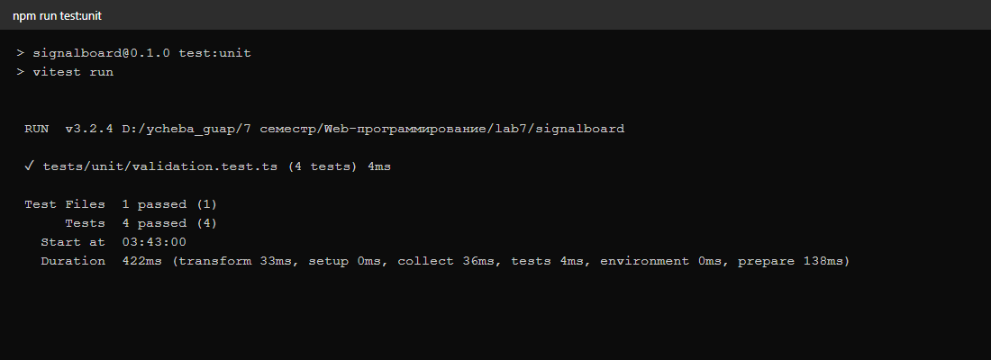
Рисунок 7 – Результат npm run test:unit: 4 теста пройдены
End-to-end тест. Playwright запускает production-сервер (npm run start) через webServer и открывает страницы по baseURL. Используется один worker, потому что все тесты работают с одной локальной базой. Сценарий регистрирует пользователя с уникальным email вида e2e-<время>@example.test, добавляет сигнал в отслеживание, перезагружает страницу и проверяет, что состояние прочитано из PostgreSQL, затем выходит. В afterAll созданный пользователь удаляется, а его строки TrackedSignal удаляются каскадно, поэтому повторный запуск не накапливает тестовые данные.
// Запускает E2E против production-сборки SignalBoard.

import "dotenv/config";
import { defineConfig, devices } from "@playwright/test";

export default defineConfig({
testDir: "./tests/e2e",
// Общая локальная база проверяется последовательно.
workers: 1,
use: {
baseURL: "http://127.0.0.1:3000",
trace: "on-first-retry",
...devices["Desktop Chrome"],
},
webServer: {
// Перед test:e2e уже должна существовать npm run build.
command: "npm run start",
url: "http://127.0.0.1:3000",
reuseExistingServer: !process.env.CI,
timeout: 120_000,
},
});
// Проверяет регистрацию, cookie-сессию и сохранение отслеживания после reload.

import "dotenv/config";
import { PrismaClient } from "@prisma/client";
import { expect, test } from "@playwright/test";

const prisma = new PrismaClient();
let testEmail = "";

test.afterAll(async () => {
// Удаляем только пользователя, созданного этим тестом.
if (testEmail) {
await prisma.user.deleteMany({ where: { email: testEmail } });
}
await prisma.$disconnect();
});

test("пользователь регистрируется и сохраняет сигнал в отслеживание", async ({
page,
}) => {
// Уникальный email исключает конфликт с предыдущим локальным запуском.
testEmail = `e2e-${Date.now()}@example.test`;

await page.goto("/auth/register");
await page.getByLabel("Имя пользователя").fill("E2E сосед");
await page.getByLabel("Email").fill(testEmail);
await page.getByLabel("Пароль", { exact: true }).fill("SignalPass_2026!");
await page.getByLabel("Повторите пароль").fill("SignalPass_2026!");
await page.getByRole("button", { name: "Зарегистрироваться" }).click();

// После успешного API-ответа форма переводит пользователя в галерею.
await expect(page).toHaveURL(/\/gallery$/);

const addTracked = page.getByRole("button", {
name: "Добавить в отслеживание: Ищу ключи от подъезда",
});
await addTracked.click();

// Сервер подтвердил изменение, поэтому доступно действие удаления.
await expect(
page.getByRole("button", {
name: "Удалить из отслеживания: Ищу ключи от подъезда",
}),
).toBeVisible();

// Перезагрузка повторно читает cookie и TrackedSignal из PostgreSQL.
await page.reload();
await expect(
page.getByRole("button", {
name: "Удалить из отслеживания: Ищу ключи от подъезда",
}),
).toBeVisible();

// Завершаем сессию через тот же browser context.
await page.request.post("/api/auth/logout");
await page.reload();
await expect(
page.getByRole("link", { name: "Войдите, чтобы отслеживать сигнал" }).first(),
).toBeVisible();
});
Итоговая проверка. Команды, не требующие базы данных, выполнены: prisma validate – схема валидна, npm run lint – без ошибок, npm run test:unit – 4 из 4, npm run build – успешно (рисунки 8–9). Команды prisma migrate status и npm run test:e2e выполняются при запущенном PostgreSQL.
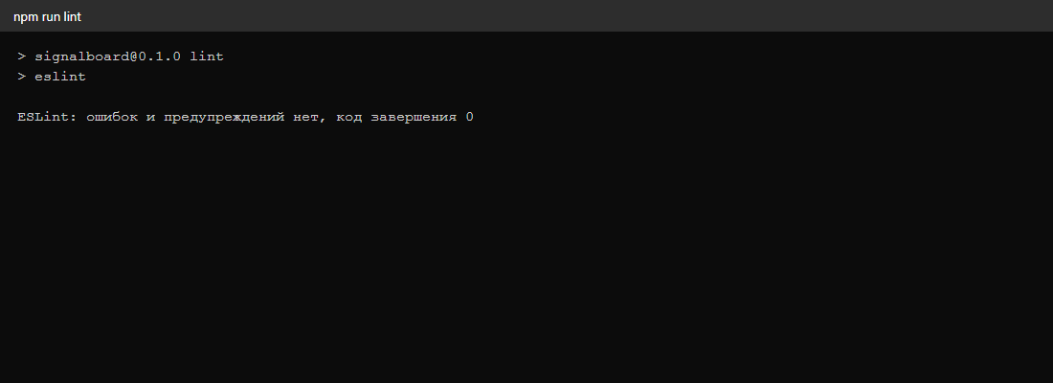
Рисунок 8 – Результат npm run lint
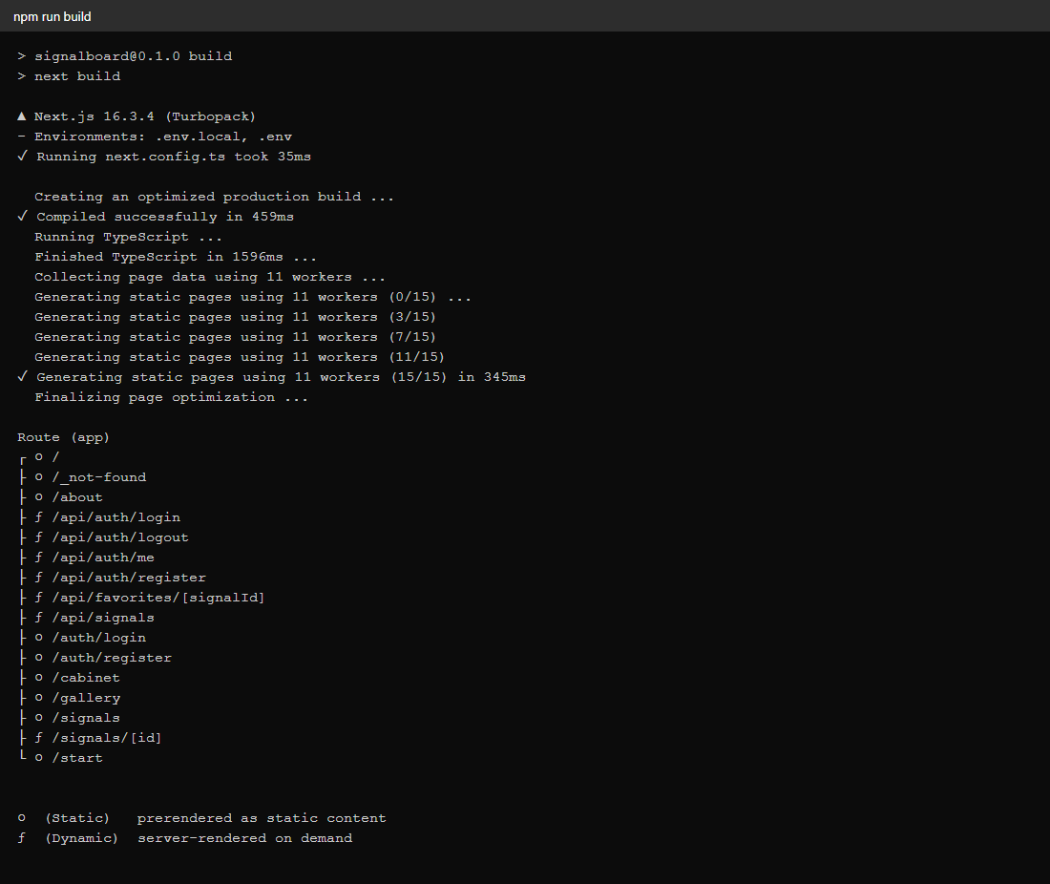
Рисунок 9 – Результат npm run build
[ВСТАВИТЬ СКРИНШОТ: npm run db:status – «Database schema is up to date!»]
Рисунок 10 – Результат prisma migrate status
[ВСТАВИТЬ СКРИНШОТ: после npm run build: «1 passed»]
Рисунок 11 – Результат npm run test:e2e
Повторная ручная проверка ЛР3–ЛР4 на production-сборке ЛР7: на ширинах 320, 375, 768, 1024 и 1440 CSS px маршруты /start, /gallery, /auth/login и /auth/register не имеют горизонтальной прокрутки; бургер-меню открывается, закрывается клавишей Escape и автоматически закрывается после перехода по ссылке (рисунок 12). Модальное окно и карта используют данные из API и проверяются после запуска базы.
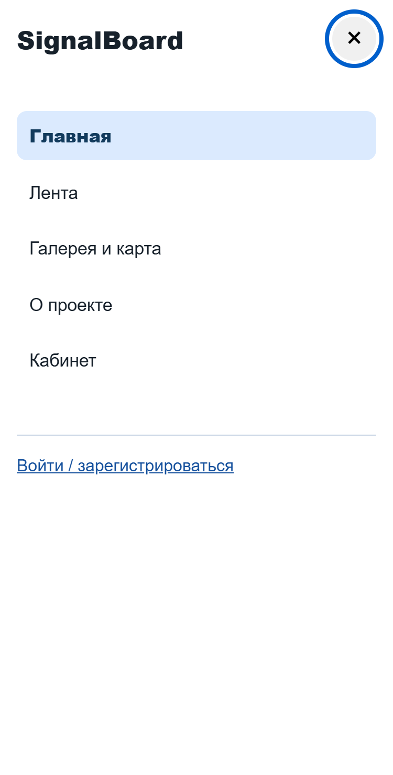
Рисунок 12 – Бургер-меню ЛР7 на ширине 375 CSS px

4 Вывод
В ходе работы клиентская часть SignalBoard соединена с серверной: галерея получает сигналы из PostgreSQL через GET /api/signals, AuthProvider восстанавливает сессию из httpOnly-cookie через /api/auth/me, формы входа и регистрации работают через API, отслеживание сохраняется POST и DELETE с серверной проверкой пользователя. Реализованы состояния loading, error и empty, отмена запросов AbortController и обработка 400, 401, 404, 409 и 500. Модульные тесты Vitest проверяют валидацию независимо от базы, сценарий Playwright проверяет регистрацию и сохранение отслеживания на production-сборке и удаляет тестовые данные.
Итог по курсу. За семь лабораторных работ SignalBoard прошёл путь от каркаса Next.js до полноценного приложения: маршрутизация App Router, интерактивная клиентская часть с доступными диалогами и картой, адаптивная вёрстка с проверкой Lighthouse, реляционная база PostgreSQL с Prisma, серверная авторизация с хешированием паролей и подписанной сессией, соединение клиента с API и автоматическое тестирование.

ПРИЛОЖЕНИЕ А
Листинг с кодом программы
Файл app/api/signals/route.ts
// Возвращает локальные сигналы и персональное состояние отслеживания.

import { NextResponse } from "next/server";
import { getCurrentUser } from "@/app/lib/current-user";
import { prisma } from "@/app/lib/prisma";

// Ответ зависит от cookie текущего запроса и не является общим кэшем.
export const dynamic = "force-dynamic";

export async function GET() {
try {
// Гость получает сигналы без персональных связей.
const user = await getCurrentUser();

// Читаем предметные данные и только нужные tracked signalId.
const [signals, tracked] = await Promise.all([
prisma.neighborSignal.findMany({ orderBy: { title: "asc" } }),
user
? prisma.trackedSignal.findMany({
where: { userId: user.id },
select: { signalId: true },
})
: Promise.resolve([]),
]);

// Set обеспечивает быструю проверку каждого сигнала.
const trackedIds = new Set(tracked.map((item) => item.signalId));

// Формируем стабильный DTO без внутренних временных полей.
const result = signals.map((signal) => ({
id: signal.id,
slug: signal.slug,
title: signal.title,
summary: signal.summary,
category: signal.category,
location: signal.location,
image: signal.image,
imageAlt: signal.imageAlt,
latitude: Number(signal.latitude),
longitude: Number(signal.longitude),
isTracked: trackedIds.has(signal.id),
}));

return NextResponse.json({ signals: result });
} catch {
// Не раскрываем клиенту объект ошибки подключения или DATABASE_URL.
return NextResponse.json(
{ error: "Не удалось загрузить сигналы" },
{ status: 500 },
);
}
}
Файл app/providers/AuthProvider.tsx
// Синхронизирует клиентский интерфейс с серверной cookie-сессией.

"use client";

import {
createContext,
useCallback,
useContext,
useEffect,
useMemo,
useState,
type ReactNode,
} from "react";

export type UserDTO = {
id: string;
name: string;
email: string;
};

type AuthStatus = "loading" | "authenticated" | "guest";

type AuthContextValue = {
user: UserDTO | null;
status: AuthStatus;
refresh: () => Promise<void>;
login: (email: string, password: string) => Promise<void>;
register: (input: {
name: string;
email: string;
password: string;
confirmPassword: string;
}) => Promise<void>;
logout: () => Promise<void>;
};

const AuthContext = createContext<AuthContextValue | null>(null);

// Читаем безопасное сообщение из согласованного JSON-ответа.
async function readError(response: Response): Promise<string> {
const payload = (await response.json().catch(() => null)) as
| { error?: string; errors?: string[] }
| null;

return payload?.errors?.[0] ?? payload?.error ?? "Ошибка запроса";
}

export default function AuthProvider({ children }: { children: ReactNode }) {
const [user, setUser] = useState<UserDTO | null>(null);
const [status, setStatus] = useState<AuthStatus>("loading");

// Восстанавливаем состояние из серверной cookie, не читая её на клиенте.
const fetchCurrentUser = useCallback(async (): Promise<UserDTO | null> => {
const response = await fetch("/api/auth/me", {
cache: "no-store",
credentials: "same-origin",
});

if (!response.ok) {
return null;
}

const payload = (await response.json()) as { user: UserDTO | null };
return payload.user;
}, []);

const refresh = useCallback(async () => {
const currentUser = await fetchCurrentUser();

setUser(currentUser);
setStatus(currentUser ? "authenticated" : "guest");
}, [fetchCurrentUser]);

useEffect(() => {
void fetchCurrentUser().then((currentUser) => {
setUser(currentUser);
setStatus(currentUser ? "authenticated" : "guest");
});
}, [fetchCurrentUser]);

const login = useCallback(async (email: string, password: string) => {
const response = await fetch("/api/auth/login", {
method: "POST",
headers: { "Content-Type": "application/json" },
credentials: "same-origin",
body: JSON.stringify({ email, password }),
});

if (!response.ok) throw new Error(await readError(response));

const payload = (await response.json()) as { user: UserDTO };
setUser(payload.user);
setStatus("authenticated");
}, []);

const register = useCallback(async (input: {
name: string;
email: string;
password: string;
confirmPassword: string;
}) => {
const response = await fetch("/api/auth/register", {
method: "POST",
headers: { "Content-Type": "application/json" },
credentials: "same-origin",
body: JSON.stringify(input),
});

if (!response.ok) throw new Error(await readError(response));

const payload = (await response.json()) as { user: UserDTO };
setUser(payload.user);
setStatus("authenticated");
}, []);

const logout = useCallback(async () => {
const response = await fetch("/api/auth/logout", {
method: "POST",
credentials: "same-origin",
});

if (!response.ok) throw new Error(await readError(response));
setUser(null);
setStatus("guest");
}, []);

// Стабилизируем объект контекста для дочерних Client Components.
const value = useMemo(
() => ({ user, status, refresh, login, register, logout }),
[user, status, refresh, login, register, logout],
);

return <AuthContext.Provider value={value}>{children}</AuthContext.Provider>;
}

export function useAuth(): AuthContextValue {
const value = useContext(AuthContext);
if (!value) throw new Error("useAuth must be used inside AuthProvider");
return value;
}
Файл app/auth/login/page.tsx
// Подключает форму входа к POST /api/auth/login через AuthProvider.

"use client";

import Link from "next/link";
import { useRouter } from "next/navigation";
import { useState, type FormEvent } from "react";
import { useAuth } from "@/app/providers/AuthProvider";

export default function LoginPage() {
const router = useRouter();
const { login } = useAuth();
const [error, setError] = useState("");
const [pending, setPending] = useState(false);

async function handleSubmit(event: FormEvent<HTMLFormElement>) {
event.preventDefault();
setError("");
setPending(true);

const form = new FormData(event.currentTarget);

try {
// Передаём пароль серверу только в теле HTTPS-запроса production-среды.
await login(String(form.get("email") ?? ""), String(form.get("password") ?? ""));
router.push("/gallery");
} catch (value) {
setError(value instanceof Error ? value.message : "Не удалось войти");
} finally {
setPending(false);
}
}

return (
<main className="form-page">
<h1>Вход</h1>
<form className="auth-form" onSubmit={handleSubmit}>
<label htmlFor="email">Email</label>
<input
id="email"
name="email"
type="email"
autoComplete="email"
required
/>

<label htmlFor="password">Пароль</label>
<input
id="password"
name="password"
type="password"
autoComplete="current-password"
minLength={8}
required
/>

{error ? <p role="alert" className="form-error">{error}</p> : null}
<button type="submit" disabled={pending}>
{pending ? "Вход…" : "Войти"}
</button>
</form>
<p>
Нет учебной записи? <Link href="/auth/register">Регистрация</Link>
</p>
</main>
);
}
Файл app/auth/register/page.tsx
// Подключает форму регистрации к POST /api/auth/register.

"use client";

import Link from "next/link";
import { useRouter } from "next/navigation";
import { useState, type FormEvent } from "react";
import { useAuth } from "@/app/providers/AuthProvider";

export default function RegisterPage() {
const router = useRouter();
const { register } = useAuth();
const [error, setError] = useState("");
const [pending, setPending] = useState(false);

async function handleSubmit(event: FormEvent<HTMLFormElement>) {
event.preventDefault();
setError("");
setPending(true);

const form = new FormData(event.currentTarget);

try {
// Формируем контракт регистрации из полей доступной HTML-формы.
await register({
name: String(form.get("name") ?? ""),
email: String(form.get("email") ?? ""),
password: String(form.get("password") ?? ""),
confirmPassword: String(form.get("confirmPassword") ?? ""),
});
router.push("/gallery");
} catch (value) {
setError(value instanceof Error ? value.message : "Не удалось зарегистрироваться");
} finally {
setPending(false);
}
}

return (
<main className="form-page">
<h1>Регистрация</h1>
<form className="auth-form" onSubmit={handleSubmit}>
<label htmlFor="name">Имя пользователя</label>
<input id="name" name="name" autoComplete="name" required />
<label htmlFor="email">Email</label>
<input id="email" name="email" type="email" autoComplete="email" required />
<label htmlFor="password">Пароль</label>
<input
id="password"
name="password"
type="password"
autoComplete="new-password"
minLength={8}
required
/>
<label htmlFor="confirmPassword">Повторите пароль</label>
<input
id="confirmPassword"
name="confirmPassword"
type="password"
autoComplete="new-password"
minLength={8}
required
/>

{error ? <p role="alert" className="form-error">{error}</p> : null}
<button type="submit" disabled={pending}>
{pending ? "Регистрация…" : "Зарегистрироваться"}
</button>
</form>
<p>
Уже есть учебная запись? <Link href="/auth/login">Войти</Link>
</p>
</main>
);
}
Файл app/gallery/_components/SignalsGallery.tsx
// Загружает реальные сигналы и сохраняет отслеживание через серверный API.

"use client";

import Image from "next/image";
import Link from "next/link";
import { useCallback, useEffect, useState } from "react";
import PhotoMap from "./PhotoMap";
import PhotoModal from "./PhotoModal";
import { useAuth } from "@/app/providers/AuthProvider";
import styles from "./SignalsGallery.module.css";

export type NeighborSignalDTO = {
id: string;
slug: string;
title: string;
summary: string;
category: string;
location: string;
image: string;
imageAlt: string;
latitude: number;
longitude: number;
isTracked: boolean;
};

export default function SignalsGallery() {
const { status, refresh } = useAuth();
const [signals, setSignals] = useState<NeighborSignalDTO[]>([]);
const [loading, setLoading] = useState(true);
const [error, setError] = useState("");
const [pendingId, setPendingId] = useState<string | null>(null);
const [reloadKey, setReloadKey] = useState(0);
const [selected, setSelected] = useState<NeighborSignalDTO | null>(null);
const [returnFocusTo, setReturnFocusTo] = useState<HTMLButtonElement | null>(null);

function openFromCard(signal: NeighborSignalDTO, button: HTMLButtonElement) {
setReturnFocusTo(button);
setSelected(signal);
}

const openFromMap = useCallback((signal: NeighborSignalDTO) => {
setReturnFocusTo(null);
setSelected(signal);
}, []);

function closeModal() {
setSelected(null);
}

// Повторная загрузка вызывается кнопкой после сетевой ошибки.
const retry = useCallback(() => setReloadKey((value) => value + 1), []);

useEffect(() => {
const controller = new AbortController();

async function loadSignals() {
setLoading(true);
setError("");

try {
const response = await fetch("/api/signals", {
cache: "no-store",
credentials: "same-origin",
signal: controller.signal,
});

if (!response.ok) throw new Error("Не удалось загрузить сигналы");

const payload = (await response.json()) as { signals: NeighborSignalDTO[] };
setSignals(payload.signals);
} catch (value) {
// Игнорируем ожидаемую отмену при размонтировании компонента.
if (value instanceof DOMException && value.name === "AbortError") return;
setError(value instanceof Error ? value.message : "Ошибка загрузки");
} finally {
if (!controller.signal.aborted) setLoading(false);
}
}

void loadSignals();

// Отменяем запрос, если компонент больше не используется.
return () => controller.abort();
}, [reloadKey, status]);

async function toggleTracked(signal: NeighborSignalDTO) {
if (status !== "authenticated") return;

setPendingId(signal.id);
setError("");

try {
const response = await fetch(`/api/favorites/${signal.id}`, {
method: signal.isTracked ? "DELETE" : "POST",
credentials: "same-origin",
});

if (response.status === 401) {
// Синхронизируем UI, если сервер больше не принимает сессию.
await refresh();
throw new Error("Сеанс завершён. Выполните вход снова.");
}

if (!response.ok) throw new Error("Не удалось изменить отслеживание");

const nextTracked = !signal.isTracked;

// Меняем только карточку, изменение которой подтвердил сервер.
setSignals((current) =>
current.map((item) =>
item.id === signal.id
? { ...item, isTracked: nextTracked }
: item,
),
);
setSelected((current) =>
current && current.id === signal.id
? { ...current, isTracked: nextTracked }
: current,
);
} catch (value) {
setError(value instanceof Error ? value.message : "Ошибка отслеживания");
} finally {
setPendingId(null);
}
}

if (loading) return <p role="status">Загрузка сигналов…</p>;

if (error && signals.length === 0) {
return (
<div role="alert">
<p>{error}</p>
<button type="button" onClick={retry}>Повторить</button>
</div>
);
}

if (signals.length === 0) return <p>Сигналы пока не добавлены.</p>;

return (
<>
{error ? <p role="alert">{error}</p> : null}

<div className={styles.grid}>
{signals.map((signal, index) => (
<article className={styles.card} key={signal.id}>
<button
className={styles.cardOpen}
type="button"
onClick={(event) => openFromCard(signal, event.currentTarget)}
>
<span className={styles.imageWrap}>
<Image
src={signal.image}
alt={signal.imageAlt}
fill
sizes="(max-width: 47.99rem) calc(100vw - 2rem), (max-width: 74.99rem) 45vw, 22rem"
className={styles.image}
// Первая карточка является LCP-изображением первого экрана.
loading={index === 0 ? "eager" : "lazy"}
fetchPriority={index === 0 ? "high" : "auto"}
/>
</span>
<span className={styles.cardBody}>
<span className={styles.title}>{signal.title}</span>
<span className={styles.summary}>{signal.summary}</span>
</span>
</button>

{status === "authenticated" ? (
<button
type="button"
className={styles.trackButton}
disabled={pendingId === signal.id}
aria-pressed={signal.isTracked}
aria-label={`${
signal.isTracked
? "Удалить из отслеживания"
: "Добавить в отслеживание"
}: ${signal.title}`}
onClick={() => void toggleTracked(signal)}
>
{signal.isTracked ? "В отслеживании" : "Отслеживать"}
</button>
) : (
<Link className={styles.trackLink} href="/auth/login">
Войдите, чтобы отслеживать сигнал
</Link>
)}
</article>
))}
</div>

<PhotoMap signals={signals} onSelect={openFromMap} />

{selected ? (
<PhotoModal
signal={selected}
pending={pendingId === selected.id}
onToggleTracked={() => void toggleTracked(selected)}
onClose={closeModal}
returnFocusTo={returnFocusTo}
/>
) : null}
</>
);
}
Файл app/layout.tsx
// Подключает реальный AuthProvider вместо учебного DemoAuthProvider.

import type { Metadata, Viewport } from "next";
import type { ReactNode } from "react";
import AuthProvider from "./providers/AuthProvider";
import BurgerMenu from "./ui/BurgerMenu/BurgerMenu";
import "./globals.css";

export const metadata: Metadata = {
title: "SignalBoard",
description: "Доска локальных сигналов соседям",
};

export const viewport: Viewport = {
themeColor: "#eef3f8",
colorScheme: "light",
};

export default function RootLayout({ children }: { children: ReactNode }) {
// Провайдер обслуживает только клиентские потребители auth-состояния.
return (
<html lang="ru">
<body>
<AuthProvider>
<BurgerMenu />
{children}
</AuthProvider>
</body>
</html>
);
}
Файл vitest.config.mts
// Настраивает быстрые unit tests чистой серверной логики.

import { defineConfig } from "vitest/config";
import tsconfigPaths from "vite-tsconfig-paths";

export default defineConfig({
// Поддерживаем алиасы путей из tsconfig.json.
plugins: [tsconfigPaths()],
test: {
// Чистая валидация не требует DOM или браузера.
environment: "node",
include: ["tests/unit/**/*.test.ts"],
},
});
Файл tests/unit/validation.test.ts
// Проверяет чистую нормализацию и server-side validation без базы.

import { describe, expect, test } from "vitest";
import {
normalizeEmail,
validateRegistration,
} from "@/app/lib/validation";

describe("normalizeEmail", () => {
test("удаляет пробелы и приводит email к нижнему регистру", () => {
expect(normalizeEmail(" Neighbor@Example.TEST ")).toBe(
"neighbor@example.test",
);
});
});

describe("validateRegistration", () => {
test("принимает корректный набор полей", () => {
const result = validateRegistration({
name: "Сосед",
email: "neighbor@example.test",
password: "SignalPass_2026!",
confirmPassword: "SignalPass_2026!",
});

expect(result.errors).toEqual([]);
expect(result.data?.email).toBe("neighbor@example.test");
});

test("отклоняет короткий пароль", () => {
const result = validateRegistration({
name: "Сосед",
email: "neighbor@example.test",
password: "short",
confirmPassword: "short",
});

expect(result.data).toBeNull();
expect(result.errors).toContain(
"Пароль должен содержать не менее 8 символов",
);
});

test("отклоняет несовпадающее подтверждение", () => {
const result = validateRegistration({
name: "Сосед",
email: "neighbor@example.test",
password: "SignalPass_2026!",
confirmPassword: "Different_2026!",
});

expect(result.errors).toContain("Пароли не совпадают");
});
});
Файл playwright.config.ts
// Запускает E2E против production-сборки SignalBoard.

import "dotenv/config";
import { defineConfig, devices } from "@playwright/test";

export default defineConfig({
testDir: "./tests/e2e",
// Общая локальная база проверяется последовательно.
workers: 1,
use: {
baseURL: "http://127.0.0.1:3000",
trace: "on-first-retry",
...devices["Desktop Chrome"],
},
webServer: {
// Перед test:e2e уже должна существовать npm run build.
command: "npm run start",
url: "http://127.0.0.1:3000",
reuseExistingServer: !process.env.CI,
timeout: 120_000,
},
});
Файл tests/e2e/auth-and-favorites.spec.ts
// Проверяет регистрацию, cookie-сессию и сохранение отслеживания после reload.

import "dotenv/config";
import { PrismaClient } from "@prisma/client";
import { expect, test } from "@playwright/test";

const prisma = new PrismaClient();
let testEmail = "";

test.afterAll(async () => {
// Удаляем только пользователя, созданного этим тестом.
if (testEmail) {
await prisma.user.deleteMany({ where: { email: testEmail } });
}
await prisma.$disconnect();
});

test("пользователь регистрируется и сохраняет сигнал в отслеживание", async ({
page,
}) => {
// Уникальный email исключает конфликт с предыдущим локальным запуском.
testEmail = `e2e-${Date.now()}@example.test`;

await page.goto("/auth/register");
await page.getByLabel("Имя пользователя").fill("E2E сосед");
await page.getByLabel("Email").fill(testEmail);
await page.getByLabel("Пароль", { exact: true }).fill("SignalPass_2026!");
await page.getByLabel("Повторите пароль").fill("SignalPass_2026!");
await page.getByRole("button", { name: "Зарегистрироваться" }).click();

// После успешного API-ответа форма переводит пользователя в галерею.
await expect(page).toHaveURL(/\/gallery$/);

const addTracked = page.getByRole("button", {
name: "Добавить в отслеживание: Ищу ключи от подъезда",
});
await addTracked.click();

// Сервер подтвердил изменение, поэтому доступно действие удаления.
await expect(
page.getByRole("button", {
name: "Удалить из отслеживания: Ищу ключи от подъезда",
}),
).toBeVisible();

// Перезагрузка повторно читает cookie и TrackedSignal из PostgreSQL.
await page.reload();
await expect(
page.getByRole("button", {
name: "Удалить из отслеживания: Ищу ключи от подъезда",
}),
).toBeVisible();

// Завершаем сессию через тот же browser context.
await page.request.post("/api/auth/logout");
await page.reload();
await expect(
page.getByRole("link", { name: "Войдите, чтобы отслеживать сигнал" }).first(),
).toBeVisible();
});

